# Requerimiento # 1 - Registro de Peticiones Json para el proceso de la Intra y Extra Hospitalario.

## Objetivo:

Crear un método que guarde información de la respuesta de Json de SIAM, en una Tabla con los siguientes campos, con el objetivo de que regresarte el Json que se envió en la respuesta cuando se autoriza el colectivo:

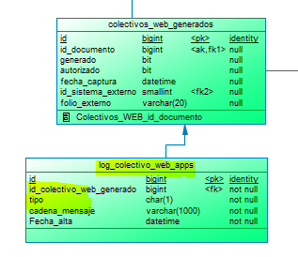

La Tabla que vamos a llenar información es la Log_colectivo_web_Apps

El método se llamara **RegistrarLogApp**, que recibirá 3 parametros

(@IdColectivoWeb = BigInt,

@Tipo (E= Envio R=Respuesta,

@cadenaMensaje = Json)

Este método a su vez mandará llamar a un SP que recibirá los mismos 3 parámetros

Te paso el Script de la Tabla a llenar

if exists (select 1

from sysobjects

where id = object_id('dbo.log_colectivo_web_apps')

and type = 'U')

drop table dbo.log_colectivo_web_apps

go

/*==============================================================*/

/* Table: log_colectivo_web_apps */

/*==============================================================*/

create table dbo.log_colectivo_web_apps (

id bigint identity(1, 1),

id_colectivo_web_generado bigint not null,

tipo char(1) not null

constraint CKC_TIPO_LOG_COLE check (tipo in ('E','R')),

cadena_mensaje varchar(1000) not null,

Fecha_alta datetime not null default getdate(),

constraint log_colectivo_web_apps_pk primary key nonclustered (id)

on "PRIMARY"

)

on "PRIMARY"

go

if exists(select 1 from sys.extended_properties p where

p.major_id = object_id('dbo.log_colectivo_web_apps')

and p.minor_id = (select c.column_id from sys.columns c where c.object_id = p.major_id and c.name = 'tipo')

)

begin

execute sp_dropextendedproperty 'MS_Description',

'user', 'dbo', 'table', 'log_colectivo_web_apps', 'column', 'tipo'

end

execute sp_addextendedproperty 'MS_Description',

'Tipo de Envio o Recepcion',

'user', 'dbo', 'table', 'log_colectivo_web_apps', 'column', 'tipo'

go

# Requerimiento # 2 - Recuperar la Información del Json para el proceso de la Intra y Extra Hospitalario.

Crear el Método **ObtenerLogAPP** con 2 parámetros

( @IdColectivo

@Tipo (E= Envio R=Respuesta,

)

Se consultará la misma tabla y se recuperará el dato del Json con el ID del Colectivo.